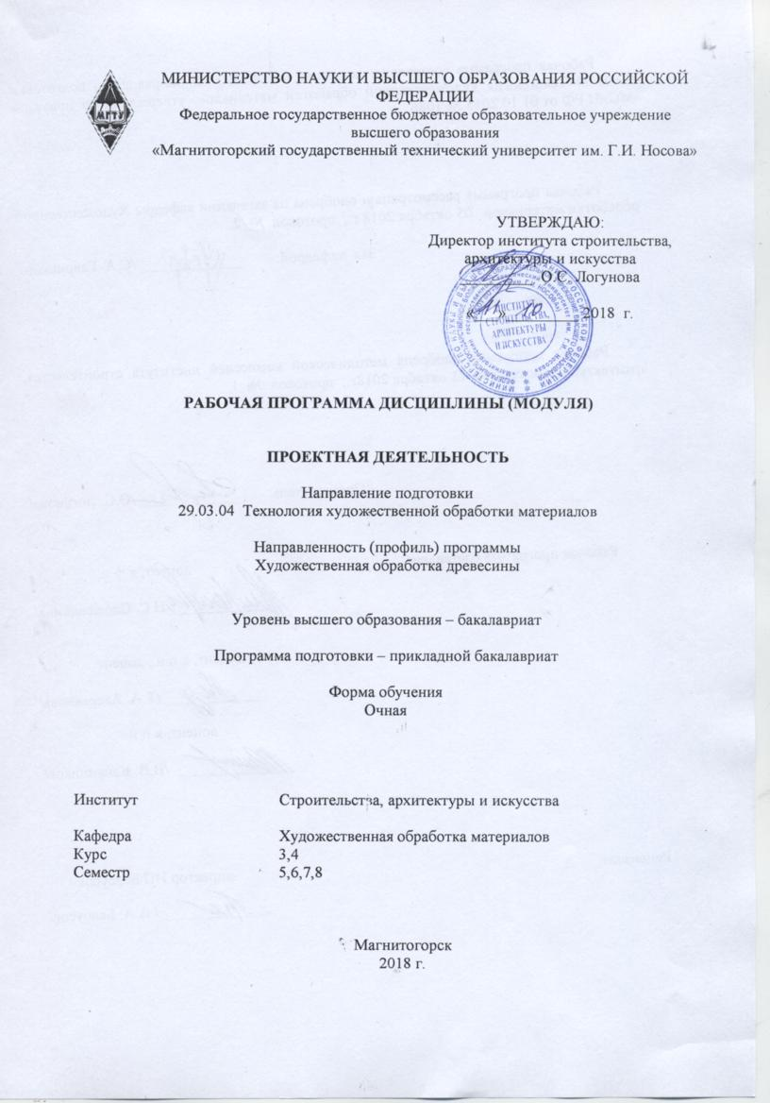

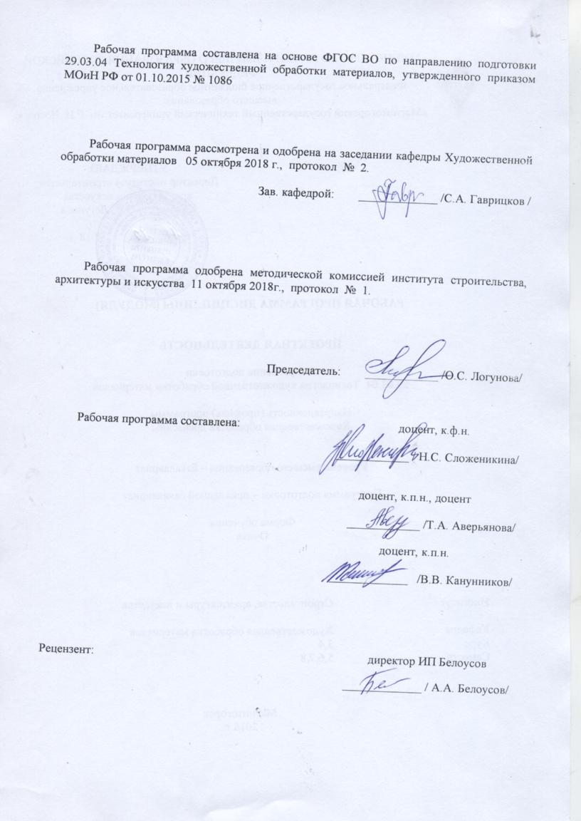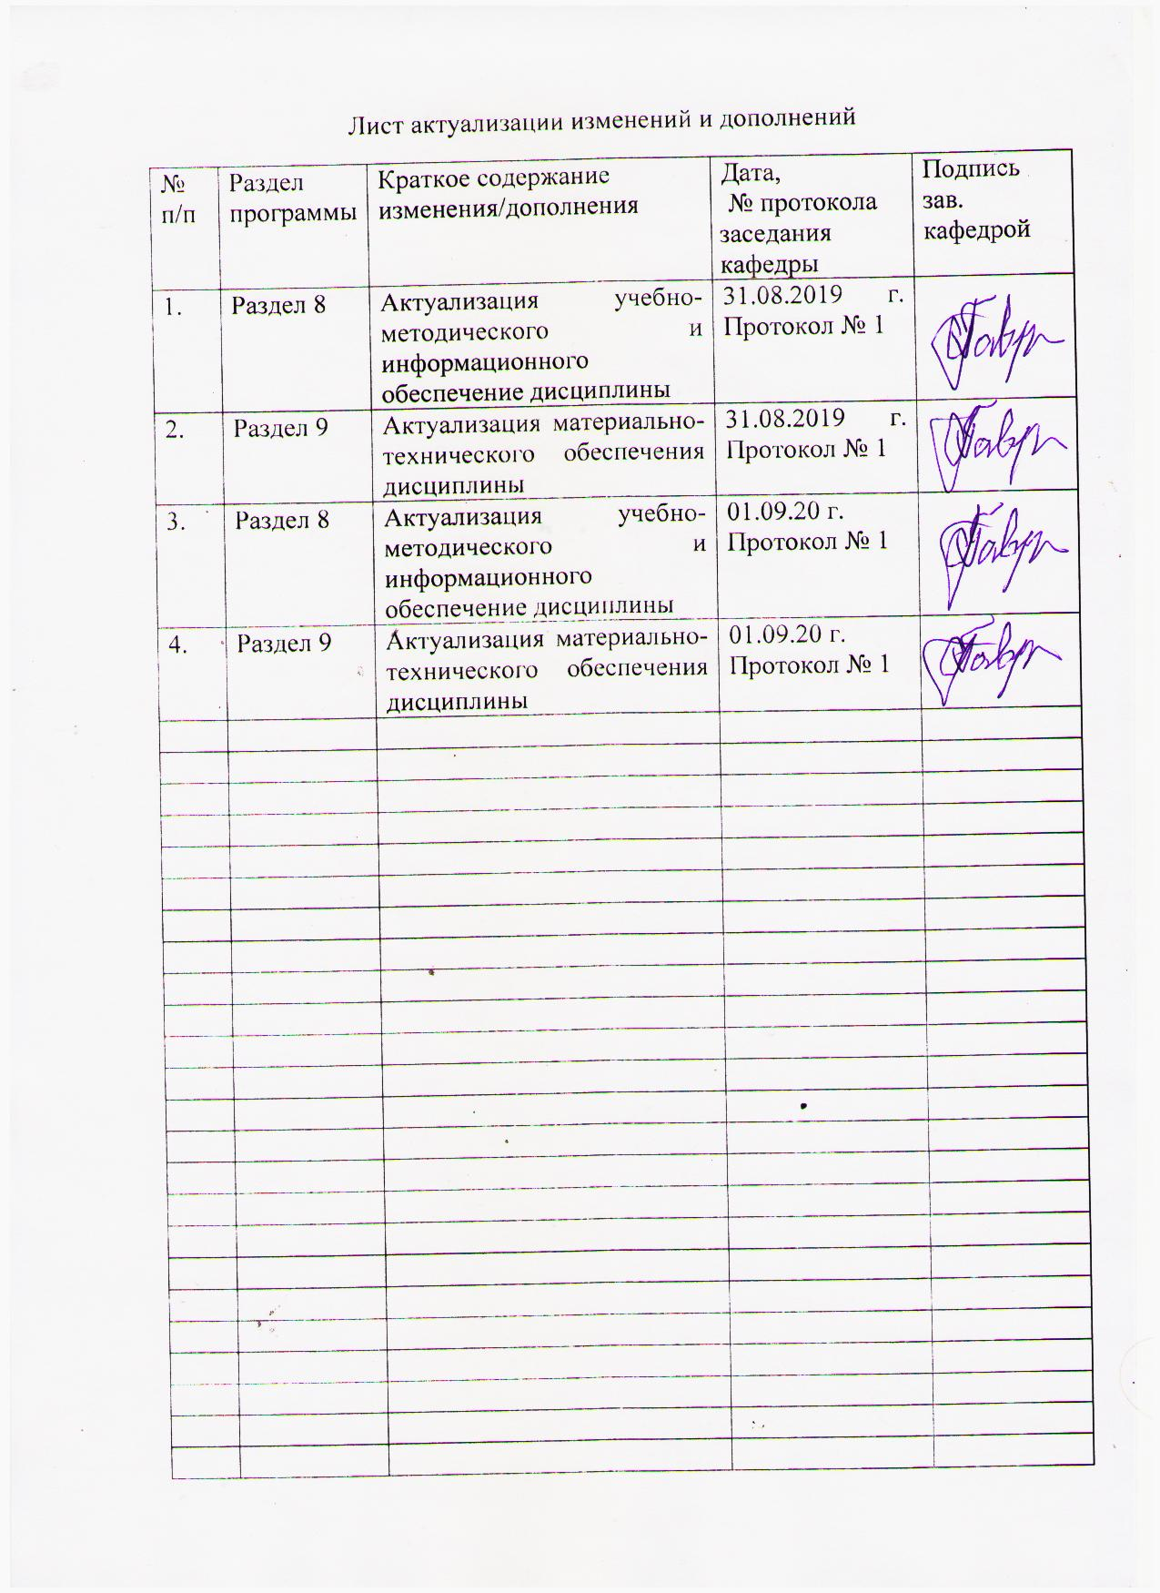

**1 Цели освоения дисциплины**

Целью освоения дисциплины «Проектная деятельность» является получение знаний в области теории проектирования изделий и методологии решения задач проектирования художественно-промышленной продукции, формирование профессиональных компетенций по основам проектирования как одного из продукта творческого процесса.

**2 Место дисциплины в структуре образовательной программы подготовки бакалавра**

Дисциплина Б1.Б.29 «Проектная деятельность» входит в базовую часть образовательной программы Б1.Б по направлению подготовки 29.03.04 «Технология художественной обработки материалов».

Для изучения дисциплины необходимы знания, умения, владения, сформированные в процессе обучения на бакалавриате: способность к абстрактному мышлению, анализу, синтезу**,** готовность творческого мышления, разбираться в функциях и задачах методологии проектной деятельности и процессов решения проектных задач.

Знания, умения, владения, полученные при изучении дисциплины необходимы в освоении следующих курсов: «Формообразование объектов художественно-промышленных изделий», «Технология изготовления объёмных изделий из цветных металлов», «3D-моделирование художественно-промышленных изделий», «Основы инженерных технологий», «История художественной обработки материалов», «основы технологии художественной обработки материалов», «Дизайн художественно-промышленных изделий из различных материалов», «Композиция художественно-промышленных изделий». Знания по решению творческих задач в процессе преобразования концепции в готовое изделие и методологией, интегрирующей совокупность противоречивых факторов, определяющих форму художественно-промышленных изделий нужны в научно-исследовательской работе и практической деятельности.

**3 Компетенции обучающегося, формируемые в результате освоения дисциплины и планируемые результаты обучения**

В результате освоения дисциплины «Проектная деятельность» обучающийся должен обладать следующими компетенциями:

| Структурный  элемент  компетенции | Планируемые результаты обучения |
| --- | --- |
| ОПК - 1 – способностью решать стандартные задачи профессиональной деятельности на основе информационной и библиографической культуры с применением информационно-коммуникационных технологий с учетом основных требований информационной безопасности | |
| Знать | * стандартные задачи профессиональной деятельности на основе информационной и библиографической культуры с применением информационно-коммуникационных технологий; * основные требования информационной безопасности; * основы профессиональной деятельности. |
| Уметь | * использовать стандартные задачи профессиональной деятельности на основе информационной и библиографической культуры с применением информационно-коммуникационных технологий; * изучать стандартные задачи профессиональной деятельности; * применять основы профессиональной деятельности. |
| Владеть | - основами профессиональной деятельности;  - требованиями профессиональной безопасности;  -задачами профессиональной деятельности. |
| ПК - 7 - способность к проектированию и созданию художественно-промышленных изделий, обладающих эстетической ценностью, к разработке проектирования художественных или промышленных объектов | |
| Знать | * методику проектирования и создания художественно-промышленных объектов; * дизайнерские решения отечественной и зарубежной художественно-промышленной практики; * современные новые методы для решения профессиональных задач. |
| Уметь | * использовать приёмы формообразования различных объектов; * эмоционально-художественно оценивать условия существования художественных или промышленных объектов. * применять современные новые методы для решения художественных задач. |
| Владеть | * высокой готовностью синтезировать набор возможных решений задач или подходов к творческому исполнению проекта, способностью обосновывать свои предложения; * способностью к эмоционально-художественной оценке условий; * способами реализации творческой идеи, основанной на концептуальном, творческом подходе, на практике. |
| ПК – 8 - способность к художественно-производственному моделированию проектируемых объектов в реальные изделия, обладающие художественной ценностью | |
| Знать | * методику моделирования и создания художественно-промышленных объектов; * дизайнерские решения отечественной и зарубежной художественно-промышленной практики;   современные новые методы для решения профессиональных задач. |
| Уметь | * высокой готовностью синтезировать набор возможных решений задач или подходов к творческому исполнению проекта, способностью обосновывать свои предложения; * реализовывать творческие идеи в макете; * выполнять эталонные образцы объекта дизайна или его отдельные элементы в макете, материале. |
| Владеть | * способностью к созданию моделей художественно-промышленных объектов, технологий их обработки и систем оценки их качества; * применением материалов с учетом их формообразующих свойств; * способностью к оценке качества; * способами создания моделей художественно-промышленных объектов. |

**4 Структура и содержание дисциплины**

Общая трудоемкость дисциплины составляет 9 зачетных единиц, 324 акад. часа, в том числе:

– контактная работа – 143,9 акад. часов:

– аудиторная – 139 акад. часов;

– внеаудиторная – 4,9 акад. часа;

– самостоятельная работа – 144,4 акад. часа;

– контроль подготовка к экзамену – 35,7 акад. часа

| Раздел/ тема  дисциплины | Семестр | Аудиторная  контактная работа  (в акад. часах) | | | Самостоятельная работа (в акад. часах) | Вид самостоятельной  работы | Форма текущего контроля успеваемости и  промежуточной аттестации | Код и структурный  элемент  компетенции |
| --- | --- | --- | --- | --- | --- | --- | --- | --- |
| лекции | лаборат.  занятия | практич. занятия |
| 1. **Раздел. Введение в проектную деятельность** | | | | | | | | |
| 1.1.Тема: **Проектирование как целостный процесс.**  Проектная деятельность как интеллектуальная система, организующая сумму знаний и навыков, определяющая связи дизайна с более широкими процессами, формирующими искусственную среду.  Проектная деятельность в понимании и использовании алгоритма восприятия произведений искусства в процессе их создания.  Проектная деятельность в понимании и оценка эволюции промышленных форм и их языка как постоянного диалектического взаимодействия между новациями и привычными элементами. | 5 | 5 | - |  | 6 | - Подготовка к практическому, занятию.  - Поиск дополнительной информации по заданной теме (работа с библиографическим материалами, справочниками, каталогами, словарями, энциклопедиями). | Обсуждение.  Проверка индивидуальных заданий. | ОПК-1 -зув; ПК – 7- зув;  ПК – 8 –зув. |
| 1.2. Тема: **Исторические аспекты проектной деятельности.**  Датировка начала дизайнерской деятельности. Период «протодизайна». Г. Земпер – родоначальник теоретического дизайна. Особенности развития дизайна в историкокультурной перспективе. Период организационного становления мирового дизайна. Дизайн послевоенного периода. Концепция «хорошей формы» в дизайне и распространение интернационального стиля. Т. Мальдонадо и Ульмская школа дизайна. Фирменные стили фирм «Браун» и «Оливетти». Дж.Нельсон и его концепция дизайна. Расширение географии дизайна. Выход на мировую арену японского дизайна. Создание международной организации промышленного дизайна (ICSID). Направления и национальные школы в Западном дизайне. Организационное становление дизайна в СССР. Создание в СССР системы ВНИИТЭ. Период поиска новых подходов в дизайн-деятельности. Дизайн 1970-90-х годов. Альтернативные течения в дизайне. «Медитативный дизайн» Э. Соттсасса. Группа «Мемфис» и «новый международный стиль». Экологический дизайн. В. Папанек и идеи «гуманистического дизайна». Специфические особенности региональных и национальных линий в мировом дизайне (европейская школа: итальянский, скандинавский, немецкий дизайн; американский дизайн; японский дизайн). Организационная структура и типология современного дизайна. | 5 | 4 | - |  | 6 | *-* Подготовка к практическому, занятию.  - Поиск дополнительной информации по заданной теме (работа с библиографическим материалами, справочниками, каталогами, словарями, энциклопедиями). | Обсуждение.  Проверка индивидуальных заданий. | ОПК-1 -зув; ПК – 7- зув;  ПК – 8 –зув. |
| 1.3. Тема: **Понятие о предпроектном анализе.**  - Проектная идея и дизайн-концепция в заданиях разного типа.  - Проектный анализ и задачи гармонизации проектного решения.  - Приемы исправления и преобразования композиционной схемы.  - Проблемы индивидуализации проектного образа.  - Эмоциональная организация среды. | 5 | 4 | - |  | 4 | Подготовка к практическому, занятию.  - Поиск дополнительной информации по заданной теме (работа с библиографическим материалами, справочниками, каталогами, словарями, энциклопедиями). | Обсуждение.  Проверка индивидуальных заданий. | ОПК-1 -зув; ПК – 7- зув;  ПК – 8 –зув. |
| 1.4. Тема: **Методы дизайн-проектирования.**Классификация методов по характеру организации мышления дизайнера: алгоритмические и эвристические методы. Алгоритмические методы в дизайне (граф зависимостей, метод морфологических карт, матрица идей). Эвристические методы в дизайне: метод элементарных вопросов; метод мозговой атаки; метод наводящих операций (инверсии); метод аналогий (синектика) – прямые аналогии, личные аналогии, символические аналогии, фантастические аналогии; метод эмпатии; заимствование позиции; метод ассоциаций; сценарное моделирование. Метафоризация. Классификация методов в зависимости от аспектов процесса дизайн-проектирования: методы исследования структуры проблемы; целевого моделирования; функционального проектирования; морфологического проектирования; технологического проектирования; эргономического проектирования; методы художественнообразного проектирования, методы целостного процесса разработки эстетико-художественной концепции объекта и программно-целевой организации системы деятельности по реализации разработанного проекта. | 5 | 5 | - |  | 4 | Подготовка к практическому, занятию.  - Поиск дополнительной информации по заданной теме (работа с библиографическим материалами, справочниками, каталогами, словарями, энциклопедиями). | Обсуждение.  Проверка индивидуальных заданий. | ОПК-1 -зув; ПК – 7- зув;  ПК – 8 –зув. |
| 1.5. Тема: **Изображение дизайнерского замысла при проектировании средствами информационных компьютерных технологий.** Современные программные продукты, составляющие автоматизированное рабочее место для архитектурного проектирования Их сравнительный анализ: возможности, достоинства и недостатки. Пользовательский интерфейс и настройка программного продукта. Меню, окна, панели, командная строка, строка состояния. | 5 |  | 6 |  | 6 | Выполнение практических работ, предусмотренных рабочей программой дисциплины. | Проверка индивидуальных заданий. Просмотр. | ОПК-1 -зув; ПК – 7- зув;  ПК – 8 –зув. |
| 1.6. Тема: **Объемно-пространственная композиция с элементами макетирования.** Объёмно-пространственная композиция как модель дизайнерского творчества, в обобщённом виде раскрывающая основные композиционные задачи, средства и методы создания дизайнерских форм. Связь данной дисциплины с другими дисциплинами. Композиция на плоскости. Понятие о композиции, метр и ритм как основа построения объёмно-пространственной композиции, согласованность и соподчинённость композиционных элементов. Понятие о пропорции. Возможности композиционного решения листа бумаги с помощью ограниченного числа плоских элементов, фронтальность плоского листа, верх и низ композиции (т.е. ориентация композиции по отношению к зрителю). Закономерности метрических рядов. Роль ритма в решении дизайнерских произведений. Метрический ряд (разновидность ритма) – повторяемость одинаковых элементов через одинаковые интервалы. Простые метрические ряды. Сложные метрические ряды. Сложный метрический ряд – сочетание нескольких метрических рядов, элементы которых отличаются по одному или нескольким свойствам. Ритм – закономерное чередование соизмеримых и ощутимых элементов (звуковых, речевых, изобразительных, конструктивных и т.д.). Закономерности ритмических рядов. Принципы построения ритмических рядов. | 5 |  | 6/6 |  | 6 | Выполнение практических работ, предусмотренных рабочей программой дисциплины. | Проверка индивидуальных заданий. Просмотр. | ОПК-1 -зув; ПК – 7- зув;  ПК – 8 –зув. |
| 1.7. Тема: **Проектирование небольшого художественно-промышленного изделия с минимальной функцией.** Определение размеров изделия. Эскиз изделия. Связь между отдельными элементами. Разработка отдельных форм. Определение их размеров. Эскиз цветового решения проектируемого изделия. | 5 |  | 6 |  | 3,1 | Выполнение практических работ, предусмотренных рабочей программой дисциплины. | Проверка индивидуальных заданий. Просмотр. | ОПК-1 -зув; ПК – 7- зув;  ПК – 8 –зув. |
| **Итого по разделу** |  | **18** | **18/6** |  | **35,1** |  |  |  |
| **Итого за семестр** |  | **18** | **18/6** |  | **35,1** |  | **Промежуточная аттестация - нет** |  |
| **2. Раздел. Проектирование художественно-промышленного изделия** | | | | | | | | |
| 2.1. Тема: **Комбинаторные принципы в проектировании изделий.**  Комбинаторные принципы изучения формальной композиции в дизайне. Поиск декоративного элемента на основе геометрических фигур. Поиск декоративного элемента на основе природного аналога.  Составление композиций из плоских фигур – квадрат, шестиугольник, окружность.  Составление композиций из геометрических фигур в аксонометрических проекциях. | 6 |  | 8/4И |  | 8 | Поиск дополнительной информации по заданной теме (работа с библиографическим материалами).  Выполнение практических работ. | Проверка индивидуальных заданий. Просмотр. | ОПК-1 -зув; ПК – 7- зув;  ПК – 8 –зув. |
| 2.2. Тема: **Изобразительные средства передачи фактуры материалов.**  Общие сведения о материалах. Основные технологические приемы имитации различных материалов (поделочный камень, дерево). | 6 |  | 12/4И |  | 12 | Выполнение практических работ. | Проверка индивидуальных заданий. Просмотр. | ОПК-1 -зув; ПК – 7- зув;  ПК – 8 –зув. |
| 2.3. Тема: **Разработка проекта художественного изделия.**  Предпроектный анализ. Анализ и синтез морфологических особенностей в разработке внешней и внутренней структуры проекта. Концепция и цель разработки. Художественно-конструкторский и эргономический анализ.:  - объемно-пространственная структура; - тектоника;  - цветопластика и фактура.  Разработка концепции информационного представления проекта.  Разработка эскизов художественно-конструкторского предложения на основе аналога.  Цветовое решение проекта художественного изделия.  Разработка промышленного образца (на уровне художественно-конструкторского предложения). | 6 |  | 14/6И |  | 17.9 | Поиск дополнительной информации по заданной теме (работа с библиографическим материалами).  Выполнение практических работ. | Проверка индивидуальных заданий. Просмотр. | ОПК-1 -зув; ПК – 7- зув;  ПК – 8 –зув. |
| **Итого по разделу** | **6** |  | **34/14** |  | **37,9** |  |  |  |
| **Итого за семестр** | **6** |  | **34/14** |  | **37,9** |  | **Промежуточная аттестация – зачет** |  |
| **Итого за курс** | **5,6** | **18** | **52/20** |  | **73** |  | **Промежуточная аттестация – зачет** |  |
| **Раздел III. Этапы дизайн-проектирования.** | | | | | | | | |
| 3.1. Тема: **Концептуальные предложения и техническое задание.** Функциональные схемы. Эскизная проработка. | 7 |  | 18/14И |  | 17,2 | Поиск дополнительной информации по заданной теме (работа с библиографическим материалами).  Выполнение практических работ. | Проверка индивидуальных заданий. Просмотр. | ОПК-1 -зув; ПК – 7- зув;  ПК – 8 –зув. |
| 3.1.1. Тема: **Концептуальные предложения и техническое задание.**  Макеты и чертежи. Рабочий проект. Авторский надзор. | 7 |  | 18 |  | 17,2 | Поиск дополнительной информации по заданной теме (работа с библиографическим материалами).  Выполнение практических работ. | Проверка индивидуальных заданий. Просмотр. | ОПК-1 -зув; ПК – 7- зув;  ПК – 8 –зув. |
| **Итого по разделу** | **7** | **-** | **36/14И** |  | **34,4** |  |  |  |
| **Итого за семестр** | **7** |  | **36/14И** |  | **34,4** |  | **Промежуточная аттестация – зачет с оценкой** |  |
| **Раздел IV. Концептуальный дизайн-проект** | | | | | | | | |
| 4.1. Тема: **Дизайн-проект с учетом национальных и региональных особенностей**. Современные методы проектирования и принципы комбинаторного решения дизайн-проекта. Понятие концептуального дизайна его особенности и роль в общей системе дизайн проектирования. Разработка дизайн-проекта с учетом региональных и национальных особенностей. | 8 |  | 16,5/12 |  | 18,5 | Поиск дополнительной информации по заданной теме (работа с библиографическим материалами).  Выполнение практических работ. | Проверка индивидуальных заданий. Просмотр. | ОПК-1 -зув; ПК – 7- зув;  ПК – 8 –зув. |
| 4.1.1 **Дизайн-проект с учетом национальных и региональных особенностей.** Понятие концептуального дизайна его особенности и роль в общей системе дизайн проектирования. Разработка дизайн-проекта с учетом региональных и национальных особенностей. Современные методы проектирования. | 8 |  | 16,5 |  | 18,5 |  |  |  |
| **Итого по разделу** | **8** |  | **33/12** |  | **37** |  |  |  |
| **Итого за семестр** | **8** |  | **33/12** |  | **37** |  | **Промежуточная аттестация – экзамен** |  |
| **Итого по дисциплине** | **5,6,7,8** | **18** | **121/46** |  | **144,4** |  | **Промежуточная аттестация – зачет, зачет с оценкой, курсовой проект, экзамен.** |  |

46И – в том числе, часы, отведенные на работу в интерактивной форме

**5 Образовательные и информационные технологии**

Реализация компетентностного подхода предусматривает использование в учебном процессе активных и интерактивных форм проведения занятий в сочетании с внеаудиторной работой с целью формирования и развития профессиональных навыков обучающихся.

При обучении студентов дисциплине «Проектная деятельность» следует осуществлять следующие образовательные технологии:

1. Традиционные образовательные технологии ориентируются на организацию образовательного процесса, предполагающую прямую трансляцию знаний от преподавателя к студенту (преимущественно на основе объяснительно-иллюстративных методов обучения).

Формы учебных занятий с использованием традиционных технологий:

Информационная лекция – последовательное изложение материала в дисциплинарной логике, осуществляемое преимущественно вербальными средствами (монолог преподавателя).

Лабораторное занятие, посвященное освоению конкретных умений и навыков по предложенному алгоритму.

2 Технологии проектного обучения – организация образовательного процесса в соответствии с алгоритмом поэтапного решения проблемной задачи или выполнения учебного задания. Проект предполагает совместную учебно-познавательную деятельность группы студентов, направленную на выработку концепции, установление целей и задач, формулировку ожидаемых результатов, определение принципов и методик решения поставленных задач, планирование хода работы, поиск доступных и оптимальных ресурсов, поэтапную реализацию плана работы, презентацию результатов работы, их осмысление и рефлексию.

Основные типы проектов:

Творческий проект, как правило, не имеет детально проработанной структуры; учебно-познавательная деятельность студентов осуществляется в рамках рамочного задания, подчиняясь логике и интересам участников проекта, жанру конечного результата (газета, фильм, праздник, издание, экскурсия и т.п.).

3. Информационно-коммуникационные образовательные технологии –организация образовательного процесса, основанная на применении специализированных

программных сред и технических средств работы с информацией.

Формы учебных занятий с использованием информационно-коммуникационных технологий:

Лекция-визуализация – изложение содержания сопровождается презентацией (демонстрацией учебных материалов, представленных в различных знаковых системах, в т.ч. иллюстративных, графических, аудио- и видеоматериалов).

Лабораторное занятие в форме презентации – представление результатов проектной или исследовательской деятельности с использованием специализированных программных средств.

**6 Учебно-методическое обеспечение самостоятельной работы обучающихся**

**Структура и содержание раздела:**

По дисциплине «Проектная деятельность» предусмотрена аудиторная и внеаудиторная самостоятельная работа обучающихся.

Аудиторная самостоятельная работа студентов предполагает выполнение практических работ.

**Аудиторные практические работы (АПР):**

**Раздел 1 «Введение в проектную деятельность».**

**Тема: Изображение дизайнерского замысла при проектировании средствами информационных компьютерных технологий.**

1. Разработать проект художественно-промышленного изделия с помощью информационных компьютерных технологий.

**Тема: Объемно-пространственная композиция с элементами макетирования.**

1: «Композиция на плоскости». Возможности композиционного решения листа бумаги с помощью плоских элементов. Композиция на плоскости. Работа выполняется на листе однотонной бумаги размером 30х40 см; должно быть использовано от 3-х до 8-ми элементов прямоугольной формы из бумаги другого цвета или тона; соотношения сторон прямоугольников могут быть в пределах от 1:1 до 1:5; прямоугольники располагаются параллельно или перпендикулярно друг к другу и по отношению к краю листа.

2: «Закономерности метрических рядов».Сочетание нескольких метрических рядов, элементы которых отличаются по одному или нескольким свойствам. Простой метрический ряд из сложных элементов. Количество элементов не менее 4, высота элементов от 1 до 10 см.

3: «Метрический ряд с увеличивающимися интервалами с изменением высоты элементов». «Метроритмические композиции в пространстве».

Принципы построения ритмического ряда, последовательно изменяющего массивность элементов. Количество элементов не менее 4, высота элементов от 6 до 12 см. Размер сторон элементов в плане от 1 до 3 см. В качестве элементов ряда используются параллелепипеды, призмы или другие геометрические фигуры, размеры которых в плане одинаковы.

**Тема: Проектирование небольшого художественно-промышленного изделия с минимальной функцией.**

1.Спроектировать на основе анализа аналогов, учитывая все стадии проектирования небольшое художественно-промышленное изделие с минимальной функцией.

**Раздел 2. «Проектирование художественно-промышленного изделия»**

**Тема: Комбинаторные принципы в проектировании изделий.**

1. Составить графическую композицию из геометрических фигур на равновесие на формате А4.

2. Графический анализ динамичности и статичности формы (выполнение композиции на сочетание динамичности и статичности на формате А4.

3. Выполнение комбинаторных графических композиций на симметрию и асимметрию на формате А4, и их анализ.

4. Составление композиций из геометрических фигур в аксонометрических проекциях.

**Тема: Изобразительные средства передачи фактуры материалов.**

Практические упражнения по выполнению имитация фактур камня на формате А4. Последовательность выполнения конструктивных элементов.

**Тема: Разработка проекта художественного изделия.**

Предпроектный анализ. Анализ и синтез морфологических особенностей в разработке внешней и внутренней структуры проекта. Концепция и цель разработки. Художественно-конструкторский и эргономический анализ:

- объемно-пространственная структура; - тектоника;

- цветопластика и фактура.

Разработка концепции представления проекта.

Разработка эскизов художественно-конструкторского предложения на основе аналога.

Цветовое решение проекта художественного изделия.

Разработка промышленного образца (на уровне художественно-конструкторского предложения). Анализ структурно-художественных свойств композиции заданной промышленной формы.

Особенности изображения отдельных элементов конструкции изделия

Разработка проекта художественного изделия на формате А3.

**Раздел 3. «Этапы дизайн-проектирования».**

**Тема: Концептуальные предложения и техническое задание. Функциональные схемы. Эскизная проработка. Макеты и чертежи. Рабочий проект. Авторский надзор.**

Выполнить проект комплекта набора промышленных изделий.

1. Предложение собственного видения для решения и привлечения внимания к проблеме исследования через изделие. Концептуальные предложения и техническое задание. Функциональные схемы. Эскизная проработка. Макеты и чертежи. Рабочий проект. Авторский надзор.
2. Разработать проект комплекта набора художественно-промышленных изделий.

Техническое задание. Эргономические схемы анализа работы изделия в различных ситуациях.

**Раздел 4. «Концептуальный дизайн-проект».**

**Тема: Дизайн-проект с учетом национальных и региональных особенностей.**

Понятие концептуального дизайна его особенности и роль в общей системе дизайн проектирования, формирование собственной концепции, методы анализа региональных и национальных особенностей, этапы и методы разработки дизайн-проекта с учетом региональных и национальных особенностей.

1. На основе изучения и анализа региональных и национальных особенностей сделать серию зарисовок, фор-эскизов дизайн-объектов.

Формат: произвольный.

Цель: выбрать дизайн-объект для дальнейшей разработки и сформулировать концепцию дизайн-проекта.

2.Проанализировать структурно-художественные свойства композиции заданной промышленной формы.

3. Выявить особенности изображения отдельных элементов конструкции изделия

4. Разработать эскизы художественно-конструкторского предложения на основе аналога.

5. Разработать проект художественного изделия на формате А3 (на уровне художественно-конструкторского предложения).

**Индивидуальные домашние задания (ИДЗ):**

Для организации самостоятельной работы необходимы следующие условия:

* готовность студентов к самостоятельному труду;
* мотивация получения знаний;
* наличие и доступность всего необходимого учебно-методического материала;
* система регулярного контроля качества выполненной самостоятельной работы;
* консультационная помощь преподавателя.

Активная самостоятельная работа студентов возможна только при наличии серьёзной и устойчивой мотивации. Самый сильный мотивирующий фактор – подготовка к дальнейшей эффективной профессиональной деятельности.

**Раздел 1 ««Введение в проектную деятельность».**

**Тема: Проектирование как целостный процесс.**

Рассмотреть вопросы и выполнить доклады по соответствующим темам: Проектная деятельность как интеллектуальная система, организующая сумму знаний и навыков, определяющая связи дизайна с более широкими процессами, формирующими искусственную среду.

Проектная деятельность в понимании и использовании алгоритма восприятия произведений искусства в процессе их создания.

Проектная деятельность в понимании и оценка эволюции промышленных форм и их языка как постоянного диалектического взаимодействия между новациями и привычными элементами.

**Тема: Исторические аспекты проектной деятельности.**

Рассмотреть следующие вопросы и выполнить доклады. Эволюция предметного окружения и становление проектной деятельности; Роль науки и техники в формообразовании; Ведущие западноевропейские и русские теоретики дизайна; Основные этапы исторического формообразования в художественно промышленной практике; Отправные точки зарождения концепций дизайна. Теоретические взгляды основателей ГерманскогоВеркбунда. Коммерческий дизайн. Идеи системного подхода в дизайне. Художественные направления ХХ века и их влияние на развитие дизайн-проектирования.

**Тема: Понятие о предпроектном анализе.**

Подготовить доклады на темы:

- Проектная идея и дизайн-концепция в заданиях разного типа.

- Проектный анализ и задачи гармонизации проектного решения.

- Приемы исправления и преобразования композиционной схемы.

- Проблемы индивидуализации проектного образа.

- Эмоциональная организация среды.

**Тема: Методы дизайн-проектирования.**

Рассмотреть следующие вопросы: Классификация методов по характеру организации мышления дизайнера: алгоритмические и эвристические методы. Алгоритмические методы в дизайне (граф зависимостей, метод морфологических карт, матрица идей). Эвристические методы в дизайне: метод элементарных вопросов; метод мозговой атаки; метод наводящих операций (инверсии); метод аналогий (синектика) – прямые аналогии, личные аналогии, символические аналогии, фантастические аналогии; метод эмпатии; заимствование позиции; метод ассоциаций; сценарное моделирование. Метафоризация. Классификация методов в зависимости от аспектов процесса дизайн-проектирования: методы исследования структуры проблемы; целевого моделирования; функционального проектирования; морфологического проектирования; технологического проектирования; эргономического проектирования; методы художественнообразного проектирования, методы целостного процесса разработки эстетико-художественной концепции объекта и программно-целевой организации системы деятельности по реализации разработанного проекта.

**Тема: Изображение дизайнерского замысла при проектировании средствами информационных компьютерных технологий.**

Рассмотреть следующие вопросы: Современные программные продукты, составляющие автоматизированное рабочее место для проектирования Их сравнительный анализ: возможности, достоинства и недостатки. Пользовательский интерфейс и настройка программного продукта. Меню, окна, панели, командная строка, строка состояния. Разработать эскизы художественно-промышленного изделия с помощью компьютерных технологий.

**Тема: Объемно-пространственная композиция с элементами макетирования.**

1.Изучение закономерностей сложного пластического формообразования промышленных изделий. Разобрать художественно-конструкторский анализ изделий со сложной пластической формой и сложной объёмно-пространственной структурой и создать эскизы изделия с учетом задания.

**Тема: Проектирование небольшого художественно-промышленного изделия с минимальной функцией.**

Продолжить практическое задание на проектирование на основе анализа аналогов, учитывая все стадии проектирования небольшого художественно-промышленного изделия. Определение размеров изделия. Эскиз изделия. Связь между отдельными элементами. Разработка отдельных форм. Определение их размеров. Эскиз цветового решения проектируемого изделия.

**Раздел 3. «Этапы дизайн-проектирования».**

**Тема: Концептуальные предложения и техническое задание. Функциональные схемы. Эскизная проработка. Макеты и чертежи. Рабочий проект. Авторский надзор.**

Найти в дополнительной литературе образцы изделий, иллюстрирующие концептульный подход. Выявить особенности, характерные элементы художественно-промышленных изделий. Проанализировать особенности декоративной текстуры материала. Освоить последовательность выполнения имитации текстуры материала.

Информацию оформить в электронный альбом.

Закрепить практическое занятие по проектированию комплекта набора промышленных изделий.

**Раздел 4. «Концептуальный дизайн-проект».**

**Тема: Дизайн-проект с учетом национальных и региональных особенностей.** Закрепить практическое занятие по понятию концептуального дизайна его особенности и роли в общей системе дизайн проектирования, формированию собственной концепции, методов анализа региональных и национальных особенностей, этапов и методов разработки дизайн-проекта с учетом региональных и национальных особенностей.

На основе изучения и анализа региональных и национальных особенностей сделать серию зарисовок, фор-эскизов дизайн-объектов.

Цель: выбрать дизайн-объект для дальнейшей разработки и сформулировать концепцию дизайн-проекта.

1. Проанализировать структурно-художественные свойства композиции заданной промышленной формы.

2. Выявить особенности изображения отдельных элементов конструкции изделия

3. Разработать эскизов художественно-конструкторского предложения на основе аналога.

4.Разработать проект художественного изделия на формате А3 (на уровне художественно-конструкторского предложения).

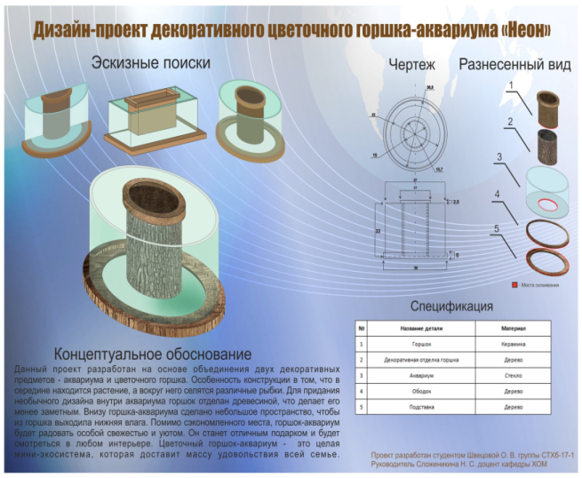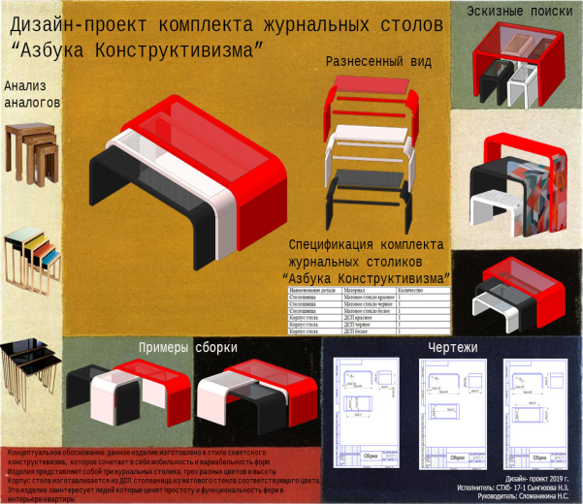

Рисунок 1. Пример практического задания

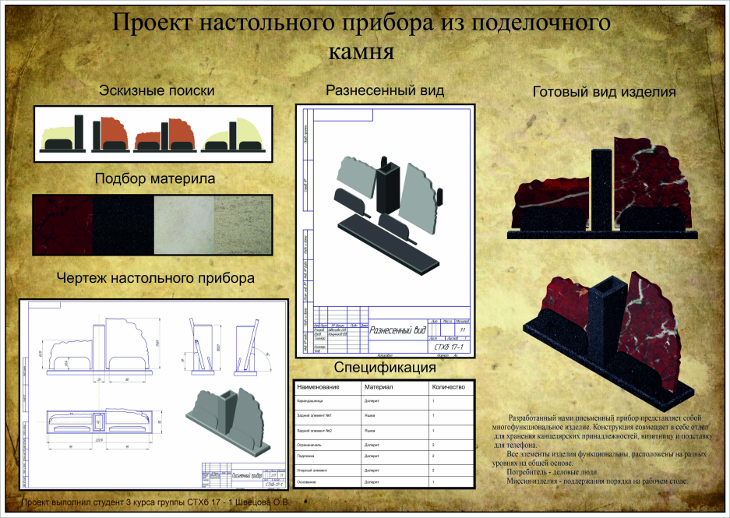

Рисунок 2. Пример практического задания

По дисциплине предусмотрена курсовой проект. Курсовой проект выполняется обучающимся самостоятельно под руководством преподавателя. При выполнении курсового проекта обучающийся должен показать свое умение работать с нормативным материалом и другими литературными источниками, а также возможность систематизировать и анализировать фактический материал и самостоятельно творчески его осмысливать.

В начале изучения дисциплины преподаватель предлагает обучающимся на выбор перечень тем курсовых проектов. Обучающийся самостоятельно выбирает тему курсового проекта. Совпадение тем курсовых проектов у студентов одной учебной группы не допускается. Утверждение тем курсовых проектов проводится ежегодно на заседании кафедры.

После выбора темы преподаватель формулирует задание по курсовому проекту и рекомендует перечень литературы для ее выполнения. Исключительно важным является использование информационных источников, а именно системы «Интернет», что даст возможность обучающимся более полно изложить материал по выбранной им теме.

В процессе написания курсового проекта, обучающийся должен разобраться в теоретических вопросах избранной темы, самостоятельно проанализировать практический материал, разобрать и обосновать практические предложения.

Преподаватель, проверив курсовой проект, может возвратить ее для доработки вместе с письменными замечаниями. Студент должен устранить полученные замечания в установленный срок, после чего проект окончательно оценивается.

Курсовой проект должен быть оформлен в соответствии с СМК-О-СМГТУ-42-09 «Курсовой проект (работа): структура, содержание, общие правила выполнения и оформления».

**7 Оценочные средства для проведения промежуточной аттестации**

**а) Планируемые результаты обучения и оценочные средства для проведения промежуточной аттестации:**

| Структурный элемент  компетенции | Планируемые результаты обучения | Оценочные средства |
| --- | --- | --- |
| **ОПК - 1 – способностью решать стандартные задачи профессиональной деятельности на основе информационной и библиографической культуры с применением информационно-коммуникационных технологий с учетом основных требований информационной безопасности** | | |
| Знать | * стандартные задачи профессиональной деятельности на основе информационной и библиографической культуры с применением информационно-коммуникационных технологий; * основные требования информационной безопасности; * основы профессиональной деятельности. | Теоретические вопросы:   1. Перечислите стандартные задачи профессиональной деятельности. 2. Дать определение профессиональной деятельности и перечислить её основы. 3. Каковы требования информационной безопасности. 4. Дать определение информационной и библиографической культуры. 5. Характеристика профессиональной деятельности в проектировании художественно-промышленных изделий. 6. Дать определение и краткое описание информационно-коммуникативных технологий и кратко описать способы применения в проектировочной деятельности. 7. Назвать способы передачи информационных технологий через профессиональные задачи в проектировании. |
| Уметь | * использовать стандартные задачи профессиональной деятельности на основе информационной и библиографической культуры с применением информационно-коммуникационных технологий; * изучать стандартные задачи профессиональной деятельности; * применять основы профессиональной деятельности. | Практическое занятие. Спроектировать на основе анализа аналогов, учитывая все стадии проектирования небольшое художественно-промышленное изделие с учетом имеющихся ресурсов. |
| Владеть | - основами профессиональной деятельности;  - требованиями профессиональной безопасности;  -задачами профессиональной деятельности. | Практические задания:  Задание №1. Построить графическую композицию на основе стилизации форм художественно-промышленных изделий.  Задание № 2. Построить композицию (на основе геометрических фигур, линии, точки, пятна) по ассоциациям.  Задание № 3. Выполнить творческое задание в малых группах на создание серии художественно-промышленных изделий с учетом регионального компонента. |
| **ПК 7 - способность к проектированию и созданию художественно-промышленных изделий, обладающих эстетической ценностью, к разработке проектирования художественных или промышленных объектов.** | | |
| Знать | - методику проектирования и создания художественно-промышленных объектов;  - дизайнерские решения отечественной и зарубежной художественно-промышленной практики;  - современные новые методы для решения профессиональных задач. | Теоретические вопросы:  1. Основные понятия проектирования.  2. Характеристика новых современных методов в дизайнерской практике.  3. Сущность теории проектирования ее роль в научном исследовании.  4. Перечислите современные методы для решения профессиональных задач.  5. Типы дизайнерских методик. Тактические приёмы проектирования.  6. Основные этапы исторического формообразования в художественно-промышленной практике.  7. Дизайн и технологическое, конструктивное проектирование.  9. Процесс проектирования. Типы моделирования.  10.Факторы формообразования объекта проектирования в дизайне.  11.Функциональный, знаковый и духовно-ценностный смыслы изделия.  12. Культурно-исторический, культурно-символический, личностно-  ассоциативный, актуальный и художественно-образный смыслы изделия.  13. Влияние материала, конструкции и технологии на форму изделия. |
| Уметь | - использовать приёмы формообразования различных объектов;  - эмоционально-художественно оценивать условия существования художественных или промышленных объектов.  - применять современные новые методы для решения художественных задач. | Практические задания:  Задание №1. Практические упражнения по выполнению имитация фактур камня на формате А4.  Задание №2. Последовательность выполнения конструктивных элементов. |
| Владеть | - высокой готовностью синтезировать набор возможных решений задач или подходов к творческому исполнению проекта, способностью обосновывать свои предложения;  - способностью к эмоционально-художественной оценке условий;  - способами реализации творческой идеи, основанной на концептуальном, творческом подходе, на практике. | Практические задания:  Задание №1. На основе изучения и анализа региональных и национальных особенностей сделать серию зарисовок, фор-эскизов дизайн-объектов.  Цель: выбрать дизайн-объект для дальнейшей разработки и сформулировать концепцию дизайн-проекта |
| **ПК 8 – способность к художественно-производственному моделированию проектируемых объектов в реальные изделия, обладающие художественной ценностью** | | |
| Знать | - методику моделирования и создания художественно-промышленных объектов;  - дизайнерские решения отечественной и зарубежной художественно-промышленной практики;  - современные новые методы для решения профессиональных задач. | Теоретические вопросы:  1. Основные понятия проектирования.  2. Характеристика новых современных методов в дизайнерской практике.  3. Сущность теории проектирования ее роль в научном исследовании.  4. Перечислите современные методы для решения профессиональных задач.  5. Типы дизайнерских методик. Тактические приёмы проектирования.  6. Основные этапы исторического формообразования в художественно-промышленной практике.  7. Дизайн и технологическое, конструктивное проектирование.  9. Процесс проектирования. Типы моделирования.  10.Факторы формообразования объекта проектирования в дизайне.  11.Функциональный, знаковый и духовно-ценностный смыслы изделия.  12. Культурно-исторический, культурно-символический, личностно-  ассоциативный, актуальный и художественно-образный смыслы изделия.  13. Влияние материала, конструкции и технологии на форму изделия. |
| Уметь | - с высокой готовностью синтезировать набор возможных решений задач или подходов к творческому исполнению проекта, способностью обосновывать свои предложения;  - реализовывать творческие идеи в макете;  - выполнять эталонные образцы объекта дизайна или его отдельные элементы в макете, материале. | Практические задания:  Задание №1. Анализ структурно-художественных свойств композиции заданной промышленной формы.  Задание №2. Особенности изображения отдельных элементов конструкции изделия  Задание №3. Разработка эскизов художественно-конструкторского предложения на основе аналога.  Задание №4. Разработка проекта художественного изделия на формате А3 (на уровне художественно-конструкторского предложения). |
| Владеть | - способностью к созданию моделей художественно-промышленных объектов, технологий их обработки и систем оценки их качества;  - применением материалов с учетом их формообразующих свойств;  - способностью к оценке качества;  - способами создания моделей художественно-промышленных объектов. | Практические задания:  Задание №1. Проект комплекта набора промышленных изделий.  Техническое задание. Тематическая композиция на плоскости с простейшим видом прямой передачи информации через изображение внешнего вида в композиционном единстве с письменным текстом. Эргономические схемы анализа работы механизма в различных ситуациях. удожественно-конструкторские чертежи. |

**б) Порядок проведения промежуточной аттестации, показатели и критерии оценивания:**

**Примерная структура и содержание пункта:**

Промежуточная аттестация проводится в форме зачета, зачета с оценкой, экзамена, по вопросам, охватывающие теоретические основы дисциплины «Проектная деятельность».

Защита лабораторных работ проводится непосредственно на лабораторных занятиях.

В соответствии с формируемыми компетенциями и планируемыми результатами обучения. Для получения зачета по дисциплине, обучающийся должен показать высокий уровень не только на уровне воспроизведения и объяснения информации, но и интеллектуальные навыки решения проблем и задач, нахождение уникальных ответов к проблемам, оценки и вынесение критических суждений.

На оценку **«зачтено»** обучающийся должен показать высокий уровень знания мате-риала по дисциплине, продемонстрировать интеллектуальные навыки решения проблем, нахождения уникальных ответов, вынесения критических суждений; продемонстрировать знание и понимание дисциплины, умение оперировать этими знаниями в профессиональной деятельности; пройти тестирование.

На оценку **«не зачтено»** студент не может показать знания на уровне воспроизведения и объяснения информации по дисциплине, не может показать интеллектуальные навыки решения простых задач, умение критически оценивать свои личностные качества.

**Методические рекомендации для подготовки к зачету**

Для обеспечения качественной подготовкой к зачету студент должен показать :

− полное знание всего учебного материала по курсу, выражающееся в строгом соответствии излагаемого студентом материалу учебника, лекций и семинарских занятий;

− свободное оперирование материалом, выражающееся в выходе за пределы тематики конкретного вопроса с целью оптимально широкого освещения вопроса(свободным оперированием материалом не считается рассуждение на общие темы, не относящиеся к конкретно поставленному вопросу);

− демонстрация знаний дополнительного материала;

− чёткие правильные ответы на дополнительные вопросы, задаваемые экзаменатором с целью выяснить объём знаний студента. Неудовлетворительной подготовкой, вследствие которой студенту не зачитывается прохождение курса, является:

− недостаточное знание всего учебного материала по курсу, выражающееся в слишком общем соответствии либо в отсутствии соответствия излагаемого студентом материалу учебника, лекций и семинарских занятий;

− нечёткие ответы или отсутствие ответа на дополнительные вопросы, задаваемые экзаменатором с целью выяснить объём знаний студента;

− отсутствие подготовки к зачету или отказ студента от сдачи зачета.

**Примерный перечень вопросов к зачёту:**

1. Основные понятия проектирования.

2. Характеристика новых современных методов в дизайнерской практике.

3. Сущность теории проектирования ее роль в научном исследовании.

4. Перечислите современные методы для решения профессиональных задач.

5. Типы дизайнерских методик. Тактические приёмы проектирования.

6. Основные этапы исторического формообразования в художественно-промышленной практике.

7. Дизайн и технологическое, конструктивное проектирование.

9. Процесс проектирования. Типы моделирования.

10. Факторы формообразования объекта проектирования в дизайне.

11. Функциональный, знаковый и духовно-ценностный смыслы изделия.

12. Культурно-исторический, культурно-символический, личностно-ассоциативный, актуальный и художественно-образный смыслы изделия.

**Показатели и критерии оценивания зачета с оценкой:**

– на оценку **«отлично»** (5 баллов) – обучающийся демонстрирует высокий уровень сформированности компетенций, всестороннее, систематическое и глубокое знание учебного материала, свободно выполняет практические задания, свободно оперирует знаниями, умениями, применяет их в ситуациях повышенной сложности.

– на оценку **«хорошо»** (4 балла) – обучающийся демонстрирует средний уровень сформированности компетенций: основные знания, умения освоены, но допускаются незначительные ошибки, неточности, затруднения при аналитических операциях, переносе знаний и умений на новые, нестандартные ситуации.

– на оценку **«удовлетворительно»** (3 балла) – обучающийся демонстрирует пороговый уровень сформированности компетенций: в ходе контрольных мероприятий допускаются ошибки, проявляется отсутствие отдельных знаний, умений, навыков, обучающийся испытывает значительные затруднения при оперировании знаниями и умениями при их переносе на новые ситуации.

– на оценку **«неудовлетворительно»** (2 балла) – обучающийся демонстрирует знания не более 20% теоретического материала, допускает существенные ошибки, не может показать интеллектуальные навыки решения простых задач.

– на оценку **«неудовлетворительно»** (1 балл) – обучающийся не может показать знания на уровне воспроизведения и объяснения информации, не может показать интеллектуальные навыки решения простых задач.

**Примерный перечень теоретических вопросов к зачету и диф. зачету:**

1. Основные понятия проектирования.

2. Характеристика новых современных методов в дизайнерской практике.

3. Сущность теории проектирования ее роль в научном исследовании.

4. Перечислите современные методы для решения профессиональных задач.

5. Типы дизайнерских методик. Тактические приёмы проектирования.

6. Основные этапы исторического формообразования в художественно-промышленной практике.

7. Дизайн и технологическое, конструктивное проектирование.

9. Процесс проектирования. Типы моделирования.

10. Факторы формообразования объекта проектирования в дизайне.

11. Функциональный, знаковый и духовно-ценностный смыслы изделия.

12. Культурно-исторический, культурно-символический, личностно-ассоциативный, актуальный и художественно-образный смыслы изделия.

**Показатели и критерии оценивания экзамена:**

– на оценку «отлично» (5 баллов) – обучающийся демонстрирует высокий уровень сформированности компетенций, всестороннее, систематическое и глубокое знание учебного материала, свободно выполняет практические задания, свободно оперирует знаниями, умениями, применяет их в ситуациях повышенной сложности.

– на оценку «хорошо» (4 балла) – обучающийся демонстрирует средний уровень сформированности компетенций: основные знания, умения освоены, но допускаются незначительные ошибки, неточности, затруднения при аналитических операциях, переносе знаний и умений на новые, нестандартные ситуации.

– на оценку «удовлетворительно» (3 балла) – обучающийся демонстрирует пороговый уровень сформированности компетенций: в ходе контрольных мероприятий допускаются ошибки, проявляется отсутствие отдельных знаний, умений, навыков, обучающийся испытывает значительные затруднения при оперировании знаниями и умениями при их переносе на новые ситуации.

– на оценку «неудовлетворительно» (2 балла) – обучающийся демонстрирует знания не более 20% теоретического материала, допускает существенные ошибки, не может показать интеллектуальные навыки решения простых задач.

– на оценку «неудовлетворительно» (1 балл) – обучающийся не может показать знания на уровне воспроизведения и объяснения информации, не может показать интеллектуальные.

**Примерный перечень экзаменационных вопросов.**

1. Понятие проекта, проектной деятельности. Цели проектной деятельности.
2. Сущность теории проектирования ее роль в научном исследовании.
3. Современные методы проектирования для решения профессиональных задач.
4. Эволюция предметного окружения и становление проектной деятельности, роль науки и техники в формообразовании. Ведущие западноевропейские и русские теоретики дизайна.
5. Основные этапы исторического формообразования в художественно промышленной практике.
6. Информационно-коммуникативные технологии и способы их применения в проектировочной деятельности.
7. Взаимосвязь макетирования и пластического моделирования с практикой создания изделий.
8. Особенности использования проектно-графического материала в проектировании.
9. Художественные направления ХХ века и их влияние на развитие дизайн-проектирования
10. Формирование визуального языка дизайн-проекта.
11. Эргономическое моделирование объекта проектирования.
12. Этапы и методы проектирования
13. Способы передачи информационных технологий профессиональные задачи в проектировании.
14. Характеристики изобразительных средств проектной графики
15. Сущность и содержание проектирования в дизайне
16. Покажите возможности и способы передачи объема предмета в проекте
17. Дизайн-концепция как основа проектной деятельности дизайнера.
18. Образная выразительность - как одна из важных задач проектирования
19. Типы дизайнерских методик. Тактические приёмы проектирования
20. Современные методы проектирования для решения профессиональных задач.

Курсовой проект выполняется под руководством преподавателя, в процессе ее написания обучающийся развивает навыки к научной работе, закрепляя и одновременно расширяя знания, полученные при изучении курса «Проектная деятельность». При выполнении курсового проекта, обучающийся должен показать свое умение работать с нормативным материалом и другими литературными источниками, а также возможность систематизировать и анализировать фактический материал и самостоятельно творчески его осмысливать.

В процессе написания курсовой работы, обучающийся должен разобраться в теоретических вопросах избранной темы, самостоятельно проанализировать практический материал, разобрать и обосновать практические предложения.

***Показатели и критерии оценивания курсового проекта:***

– на оценку **«отлично»** (5 баллов) – работа выполнена в соответствии с заданием, обучающийся показывает высокий уровень знаний не только на уровне воспроизведения и объяснения информации, но и интеллектуальные навыки решения проблем и задач, нахождения уникальных ответов к проблемам, оценки и вынесения критических суждений;

– на оценку **«хорошо»** (4 балла) – работа выполнена в соответствии с заданием, обучающийся показывает знания не только на уровне воспроизведения и объяснения информации, но и интеллектуальные навыки решения проблем и задач, нахождения уникальных ответов к проблемам;

– на оценку **«удовлетворительно»** (3 балла) – работа выполнена в соответствии с заданием, обучающийся показывает знания на уровне воспроизведения и объяснения информации, интеллектуальные навыки решения простых задач;

– на оценку **«неудовлетворительно»** (2 балла) – задание преподавателя выполнено частично, в процессе защиты работы обучающийся допускает существенные ошибки, не может показать интеллектуальные навыки решения поставленной задачи.

– на оценку **«неудовлетворительно»** (1 балл) – задание преподавателя выполнено частично, обучающийся не может воспроизвести и объяснить содержание, не может показать интеллектуальные навыки решения поставленной задачи.

навыки решения простых задач.

Курсовая проект выполняется под руководством преподавателя, в процессе ее написания, обучающийся развивает навыки к научной работе, закрепляя и одновременно расширяя знания, полученные при изучении курса «Изобразительные технологии художественно-промышленных изделий». При выполнении курсовой работы, обучающийся должен показать свое умение работать с нормативным материалом и другими литературными источниками, а также возможность систематизировать и анализировать фактический материал и самостоятельно творчески его осмысливать.

В процессе написания курсовой работы обучающийся должен разобраться в теоретических вопросах избранной темы, самостоятельно проанализировать практический материал, разобрать и обосновать практические предложения.

**Примерный перечень тем курсовых проектов.**

1. Роль традиции и инновации в современном художественном проектировании.
2. Основные понятия проектирования.
3. Характеристика новых современных методов в дизайнерской практике.
4. Сущность теории проектирования ее роль в научном исследовании.
5. Современные методы проектирования для решения профессиональных задач.
6. Типы дизайнерских методик. Тактические приёмы проектирования.
7. Основные этапы исторического формообразования в художественно-промышленной практике.
8. Дизайн и технологическое, конструктивное проектирование.
9. Процесс проектирования. Типы моделирования.
10. Факторы формообразования объекта проектирования в дизайне.
11. Функциональный, знаковый и духовно-ценностный смыслы в процессе проектирования изделия.
12. Культурно-исторический, культурно-символический, личностно-ассоциативный, актуальный и художественно-образный смыслы изделия.
13. Влияние материала, конструкции и технологии на форму изделия в процессе проектирования.
14. Профессиональная деятельности в проектировании художественно-промышленных изделий.
15. Способы передачи информационных технологий через профессиональные задачи в проектировании.
16. Информационно-коммуникативные технологии и способы их применения в проектировочной деятельности.
17. Взаимосвязь макетирования и пластического моделирования с практикой создания изделий.
18. Особенности использования проектно-графического материала в проектировании.

**8 Учебно-методическое и информационное обеспечение дисциплины**

**а) Основная литература:**

1. Канунников, В. В. Проектирование декоративно-прикладных изделий. Понятия и определения : учебное пособие / В. В. Канунников, А. И. Норец ; МГТУ. - Магнитогорск : МГТУ, 2018. - 1 электрон.опт. диск (CD-ROM). - Загл. с титул.экрана. - URL: [https://magtu.informsystema.ru/uploader/fileUpload?name=3717.pdf&show=dcatalogues/1/1527669/3717.pdf&view=true](https://magtu.informsystema.ru/uploader/fileUpload?name=3717.pdf&show=dcatalogues/1/1527669/3717.pdf&view=true%20) (дата обращения: 15.10.2019). - Макрообъект. - Текст : электронный. - Сведения доступны также на CD-ROM.

2. Касатова, Г. А. Методика дизайн-проектирования и изготовление художественных изделий из традиционных материалов : учебное пособие [для вузов] / Г. А. Касатова, Н. С. Сложеникина ; Магнитогорский гос. технический ун-т им. Г. И. Носова. -Магнитогорск : МГТУ, 2015. - 1 электрон.опт. диск (CD-ROM). - Загл. с титул.экрана. - URL: [https://magtu.informsystema.ru/uploader/fileUpload?name=41.pdf&show=dcatalogues/1/1121200/41.pdf&view=true](https://magtu.informsystema.ru/uploader/fileUpload?name=41.pdf&show=dcatalogues/1/1121200/41.pdf&view=true%20) (дата обращения: 04.10.2019). - Макрообъект. -Текст : электронный. - Сведения доступны также на CD-ROM.

3. Проектирование [Электронный ресурс] : учебно-методическое пособие / Ю. С. Антоненко, А. В. Екатеринушкина, Н. С. Жданова и др. ; МГТУ. - Магнитогорск : МГТУ, 2015. - 1 электрон.опт. диск (CD-ROM). - URL: [https://magtu.informsystema.ru/uploader/fileUpload?name=1426.pdf&show=dcatalogues/1/1123944/1426.pdf&view=true. - Макрообъект.](https://magtu.informsystema.ru/uploader/fileUpload?name=1426.pdf&show=dcatalogues/1/1123944/1426.pdf&view=true.%20-%20Макрообъект.)Текст : электронный. - Сведения доступны также на CD-ROM.

**б) Дополнительная литература:**

1.Григорьев, А. Д. Проектирование и анимация в 3ds Max : учебник / А. Д. Григорьев, Т. В. Усатая, Э. П. Чернышова ; МГТУ. - Магнитогорск : МГТУ, 2016. - 1 электрон.опт. диск (CD-ROM). - Загл. с титул.экрана. - URL: [https://magtu.informsystema.ru/uploader/fileUpload?name=2581.pdf&show=dcatalogues/1/1130396/2581.pdf&view=true](https://magtu.informsystema.ru/uploader/fileUpload?name=2581.pdf&show=dcatalogues/1/1130396/2581.pdf&view=true%20) (дата обращения: 04.10.2019). - Макрообъект. - Текст : электронный. - Сведения доступны также на CD-ROM.

2. Иттен, И Искусство формы [Электронный ресурс] / И. Иттен. – М.: Издатель Д. Аронов, 2010 – 138 с. – URL: <http://bookre.org/reader?file=628664&pg=1>

3. Наумов, Д. В. Проектная деятельность для студентов высших учебных заведений : учебное пособие / Д. В. Наумов, О. В. Каукина, В. Г. Наумов ; МГТУ. - Магнитогорск : МГТУ, 2015. - 1 электрон.опт. диск (CD-ROM). - Загл. с титул.экрана. - URL: [https://magtu.informsystema.ru/uploader/fileUpload?name=41.pdf&show=dcatalogues/1/1121200/41.pdf&view=true](https://magtu.informsystema.ru/uploader/fileUpload?name=41.pdf&show=dcatalogues/1/1121200/41.pdf&view=true%20) (дата обращения: 04.10.2019). - Макрообъект. -Текст : электронный. - Сведения доступны также на CD-ROM.

4.Основы методологии проектирования в промышленном дизайне : учеб.пособие [Электронный ресурс] / Е. П. Михеева [и др.] ; Владим. гос. ун-т им. А. Г. и Н. Г. Столетовых. – Владимир : Изд-во ВлГУ, 2014. – 80 с. – URL: <http://e.lib.vlsu.ru/bitstream/123456789/3608/1/01337.pdf>

5. Проектирование: сущность, структура, функции : монография / Т. В. Усатая, Д. Ю. Усатый, Л. В. Дерябина и др. ; МГТУ. - Магнитогорск : МГТУ, 2017. - 1 электрон.опт. диск (CD-ROM). - Загл. с титул.экрана. - URL: <https://magtu.informsystema.ru/uploader/fileUpload?name=55.pdf&show=dcatalogues/1/1136753/55.pdf&view=true> (дата обращения: 04.10.2019). - Макрообъект. - Текст : электронный. - Сведения доступны также на CD-ROM.

6. Решетникова, Е. С. Компьютерная графика в дизайне и проектировании : учебное пособие / Е. С. Решетникова, Т. В. Усатая, Д. Ю. Усатый ; МГТУ. - Магнитогорск : МГТУ, 2015. - 1 электрон.опт. диск (CD-ROM). - Загл. с титул.экрана. - URL: [https://magtu.informsystema.ru/uploader/fileUpload?name=1487.pdf&show=dcatalogues/1/1124016/1487.pdf&view=true](https://magtu.informsystema.ru/uploader/fileUpload?name=1487.pdf&show=dcatalogues/1/1124016/1487.pdf&view=true%20) (дата обращения: 04.10.2019). - Макрообъект. - Текст : электронный. - Сведения доступны также на CD-ROM.

**в) Методические указания:**

1.Михеева, М.М. Введение в дизайн-проектирование: по курсу «Введение в профессию» М.: МГТУ им. Н.Э. Баумана, 2013 г. – 49 с. - Режимдоступа:<http://metodichka.x-pdf.ru/15tehnicheskie/535127-1-metodicheskoe-ukazanie-mmmiheeva-vvedenie-dizayn-proektirovanie-mgtu-imeni-baumana-ministerstvo-obrazovaniya-nauki-ro.php>

2.Сложеникина, Н.С. История и теория дизайна. Методические рекомендации к лабораторным работам по дисциплинам «Проектная деятельность» и «Дизайн художественно-промышленных изделий из различных материалов» для студентов направления 29.03.04. «Художественная обработка материалов» / Н.С. Сложеникина. – Магнитогорск: Изд-во Магнитогорск. гос. техн. ун-та им. Г.И. Носова, 2020. 49 с.

**г) Программное обеспечение и Интернет-ресурсы:**

|  |  |  |
| --- | --- | --- |
| Наименование ПО | **№ договора** | **Срок действия лицензии** |
| MS Windows 7 | Д-1227 от 08.10.2018  Д-757-17 от 27.06.2017 | 11.10.2021  27.07.2018 |
| MS Office 2007 | № 135 от 17.09.2007 | бессрочно |
| Kaspersky Endpoint Security для бизнеса-Стандартный | Д-300-18 от 21.03.2018  Д-1347-17 от 20.12.2017  Д-1481-16 от 25.11.2016 | 28.01.2020  21.03.2018  25.12.2017 |
| 7Zip | Свободно распространяемое | бессрочно |
| CorelDRAW Graphics Suite X3 Academic Licence | № 144 от 21.09.2007 | бессрочно |
| CorelDRAW Graphics Suite X4 Academic Licence | К-615-11 от 12.12.2011 | бессрочно |
| КОМПАС ЗD V16 | Д-261-17 от 16.03.2017 | бессрочно |

1. Информационная система – Единое окно доступа к информационным ресурсам. – URL: <http://window.edu.ru//>
2. Международная справочная система «полпред» polpred.com отрасль «Образование и наука». - URL: <http://education.polpred.com/>.
3. Национальная информационно-аналитическая система - Российский индекс научного цитирования (РИНЦ). – URL: [https://elibrary.ru/projekt­_risc.asp](https://elibrary.ru/projekt_risc.asp).
4. Первый в рунете ресурс о промышленном дизайне [электронный ресурс] - URL: http:// <http://designet.ru/>
5. Поисковая система Академия Google (Google Scholar). - URL: <https://scholar.google.ru/schhp?hl=ru>
6. Среда обитания: дизайн, стили, библиотека по [электронный ресурс] - URL: http:// <http://www.sredaboom.ru/>
7. Форма: архитектура и дизайн [электронный ресурс] – URL: http:// <http://www.forma.spb.ru/>

**9 Материально-техническое обеспечение дисциплины**

В соответствии с учебным планом по дисциплине «Проектная деятельность» предусмотрены следующие виды занятий: лекции, лабораторные работы, самостоятельная работа, консультации, зачёт с оценкой, экзамен и курсовой проект

| Тип и название аудитории | Оснащение аудитории |
| --- | --- |
| Учебные аудитории для проведения занятий лекционного типа | Мультимедийные средства хранения, передачи и представления информации, экран, мультимедийный проектор, доска |
| Учебная аудитория для проведения лабораторных работ | Персональные компьютеры с пакетом MS Office и выходом в Интернет, и с доступом в электронную информационно-образовательную среду университета, с пакетом графических редакторов CorelDRAW Graphics Suite X3 Academic Licence, CorelDRAW Graphics Suite X4 Academic Licence, КОМПАС ЗD V16 |
| Учебные аудитории для выполнения курсового проектирования | Персональные компьютеры с пакетом MS Office и выходом в Интернет, и с доступом в электронную информационно-образовательную среду университета |
| Учебные аудитории для групповых и индивидуальных консультаций, текущего контроля и промежуточной аттестации | Мультимедийные средства хранения, передачи и представления информации. |
| Помещения для самостоятельной работы обучающихся | Персональные компьютеры с пакетом MS Office и выходом в Интернет, и с доступом в электронную информационно-образовательную среду университета |
| Помещение для хранения и профилактического обслуживания учебного оборудования | Шкафы для хранения учебно-методической документации, учебного оборудования и учебно-наглядных пособий |